ПРОТОКОЛ Заседания Правления НП «СТРОЙПРОЕКТГАРАНТ»
№ 7 22 марта 2013 г.
Дата и время проведения заседания: « 22 » марта 2013 г., 16 часов 00 минут.
Место проведения: г. Пермь, ул. Екатерининская, д. 24.
Присутствовали:
1. Пермяков А.В. – председатель Правления
2. Чернядьев С.А. – член Правления
3. Морев В.Н. – член Правления
Андреев Н.В. – Президент Партнерства
Кворум для принятия решений по вопросам повестки дня имеется.

Повестка дня

1. О возобновлении действия свидетельства о допуске к работам по подготовке проектной документации.

1. Рассмотрены материалы и решение Дисциплинарной комиссии Партнерства о возобновлении действия свидетельства о допуске к работам ввиду устранения нарушений членами Партнерства.
Голосовали: ЗА- 3 голоса, ПРОТИВ - 0, ВОЗД, - 0.
РЕШИЛИ: 1. Возобновить действие свидетельства о допуске ЗАО «ПермКапиталСтрой», реестровый № 49, предоставившему договор страхования гражданской ответственности.
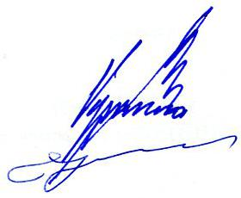

Председатель Правления А.В. Пермяков

Секретарь Правления С.А. Воронцова

